¿Qué retos enfrentan los ingenieros industriales con la automatización y los robots?

Los ingenieros industriales hoy enfrentan el reto de adaptarse rapidísimo a nuevas tecnologías como robots, inteligencia artificial y sistemas digitales. Además tienen que lograr que humanos y máquinas trabajen bien juntos, proteger los sistemas de ataques, y ayudar a su equipo a no quedarse atrás con tanto cambio. También deben seguir aprendiendo y estar al día para liderar la transformación y hacer que todo funcione mejor. En resumen, tienen que ser ágiles, estar abiertos a aprender y combinar lo técnico con lo humano para dar lo mejor en un mundo cada vez más automatizado.

Referencias:

• Robotnik. (2025). Tendencias de robótica en 2025.

• Kelly Services. (2025). Robótica y automatización en ingeniería industrial.

• Universidad San Marcos. (2025). Desafíos que enfrentan los ingenieros industriales.

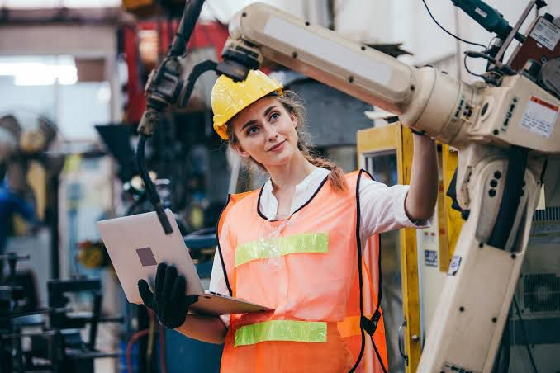 • MMS México. (2025). Desafíos de la robótica y automatización industrial.